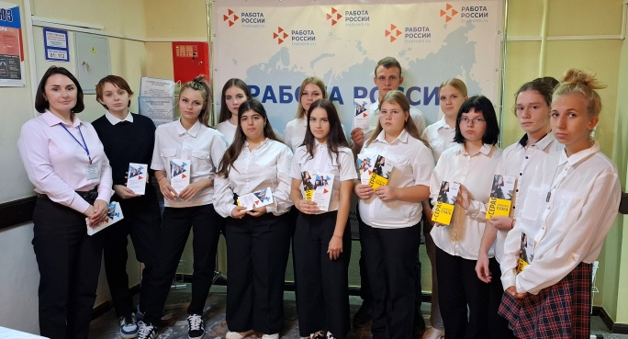

**День открытых дверей**

10 октября 2024 года в ГКУ КК «Центр занятости населения Тихорецкого района» прошел «День открытых дверей». Его участниками стали студенты выпускных курсов ГБПОУ КК Тихорецкий индустриальный техникум.

Цель мероприятия – повышение информированности студентов о специфике работы службы занятости, состоянии и развитии муниципального и регионального рынка труда.

Студентам выпускных курсов рассказали о задачах и направлениях работы центра, о востребованных профессиях в Тихорецком районе, об услугах и сервисах, которые можно получить в учреждении. Особое внимание было уделено трудоустройству молодежи, охране труда и неформальной занятости. Специалисты ответили на интересующие ребят вопросы.

В ходе экскурсии участники встречи получили опыт взаимодействия с сотрудниками ЦЗН, узнали о порядке обращения в службу занятости, ознакомились с перечнем документов необходимых для регистрации, получили памятки и буклеты по направлениям деятельности организации.